Micro-ROS 环境部署简要说明
ROS2 + ESP32 双单片机小车 · 课堂讲义

1 整体概述
本项目采用双 ESP32 架构：ESP32-A 负责雷达数据转发（USB 雷达 → ESP32 → WiFi 上传雷达点云）；ESP32-B 负责小车控制通信，内置 Micro-ROS 客户端，承担双向通信。系统总体架构如图 1 所示。

1.1 系统架构
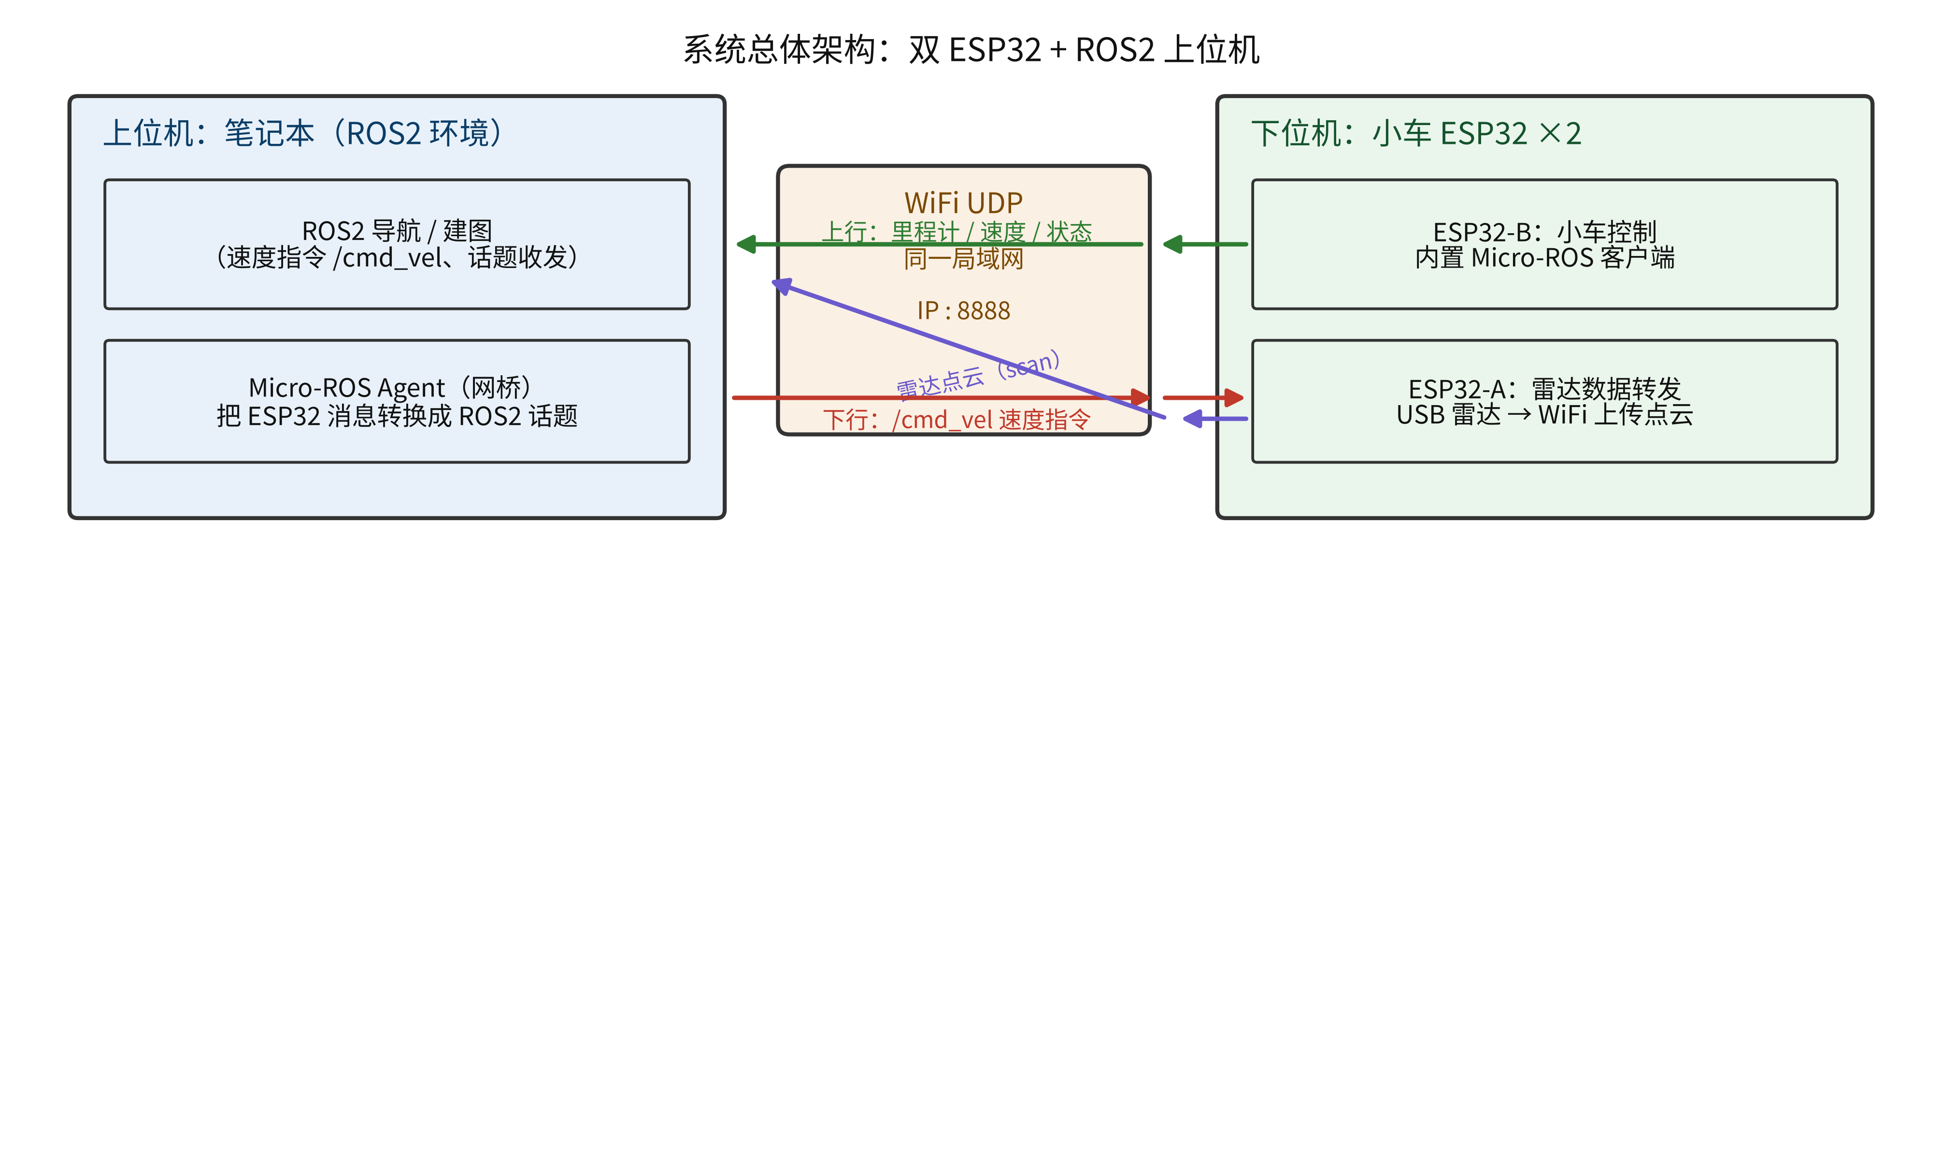
图 1 系统总体架构：双 ESP32 + ROS2 上位机

1.2 上行与下行通信
上行（状态上报）：小车里程计、速度、状态信息 → ESP32-B → WiFi → 上位机笔记本（ROS2）。
下行（控制指令）：上位机 ROS2 导航/建图指令（速度指令 cmd_vel）→ WiFi → ESP32-B → 驱动小车电机。

1.3 Micro-ROS 架构核心
ESP32（下位机）：Micro-ROS 客户端。Micro-ROS 库会和你的 ESP32 业务代码一起编译，一次性烧录进 ESP32 固件。它不是单独烧录一套 Micro-ROS 系统，而是把库嵌入你的代码。
上位机（笔记本，ROS2）：需要安装 Micro-ROS Agent（代理/网桥）。Agent 运行在 ROS2 环境，作为桥梁：接收下位机 ESP32 的 Micro-ROS 消息，转换成标准 ROS2 话题；同时把上位机 ROS2 下发的话题消息转发给 ESP32 里的 Micro-ROS 客户端。没有 Agent，上位机 ROS2 无法和单片机内的 Micro-ROS 通信。

1.4 一句话总结
下位机与上位机的分工可用下表概括：
角色 | 开发环境 | 关键动作
下位机 ESP32 | VSCode + PlatformIO，引入 micro-ros 库 | 业务代码 + 库一起编译，烧录到 ESP32
上位机电脑 | ROS2 系统内安装并启动 micro-ros-agent | 作为 ROS2 ↔ ESP32 之间的通信网桥

2 下位机：ESP32 开发环境部署

2.1 目标
在 ESP32 的程序代码中引入 Micro-ROS 客户端库，让业务代码与 Micro-ROS 库一起编译，整体烧录进 ESP32。再次强调：Micro-ROS 不是独立操作系统，而是一套嵌入式 ROS2 客户端库，嵌入在 ESP32 的 Arduino/ESP-IDF 固件内。

2.2 推荐环境
推荐 VS Code + PlatformIO 插件，这是课堂首选方案，学生上手最简单。

2.3 安装软件
① 安装 VS Code：微软官方代码编辑器。
② 安装 PlatformIO 插件：在 VS Code 扩展商店搜索并安装 PlatformIO IDE 插件，可一键集成 ESP-IDF/Arduino 编译与串口烧录。

2.4 PlatformIO 项目配置
在 platformio.ini 配置文件中添加 micro-ros 依赖库，并指定芯片型号（ESP32）。

2.5 代码编写
编写 ESP32 程序：WiFi 连接、Micro-ROS 节点初始化，定义发布者（上传里程计、小车状态）和订阅者（订阅上位机 /cmd_vel 速度指令）。

2.6 编译与烧录
PlatformIO 自动拉取 Micro-ROS 源码库，将 Micro-ROS 库和你写的小车控制代码合并编译；编译完成后，通过 USB 串口一次性把完整固件烧入 ESP32。

2.7 双 ESP32 工程说明
两个 ESP32 芯片可以分别建立两套 PlatformIO 工程：一套做雷达转发，一套做 Micro-ROS 控制节点。

2.8 备选方案：原生 ESP-IDF 开发
原生 ESP-IDF 开发适合进阶学生：使用 VSCode + ESP-IDF 插件，拉取 micro-ros 源码作为组件，编译固件烧录。该方案门槛更高，教学上优先使用 PlatformIO。

3 上位机：ROS2 环境安装 Micro-ROS Agent

3.1 目标
Agent 运行在 PC 的 ROS2 中，充当网桥，打通 ROS2 和 ESP32 上 Micro-ROS 客户端的通信。Agent 支持 WiFi UDP 通信，正好匹配本项目的 ESP32 无线方案，无需 USB 串口连线。

3.2 前提
电脑已安装 ROS2，推荐 Humble 版本、Ubuntu 22.04。

3.3 安装 micro-ros-agent（两种方式）
方式 A（二进制包，教学最快）：直接通过 apt 安装预编译好的 agent。
方式 B（源码编译）：下载 micro-ros 源码，在 ROS2 工作空间使用 colcon build 编译。

3.4 启动 Agent
以 UDP WiFi 模式启动 Agent，匹配 ESP32 的无线连接方式。

3.5 通信逻辑
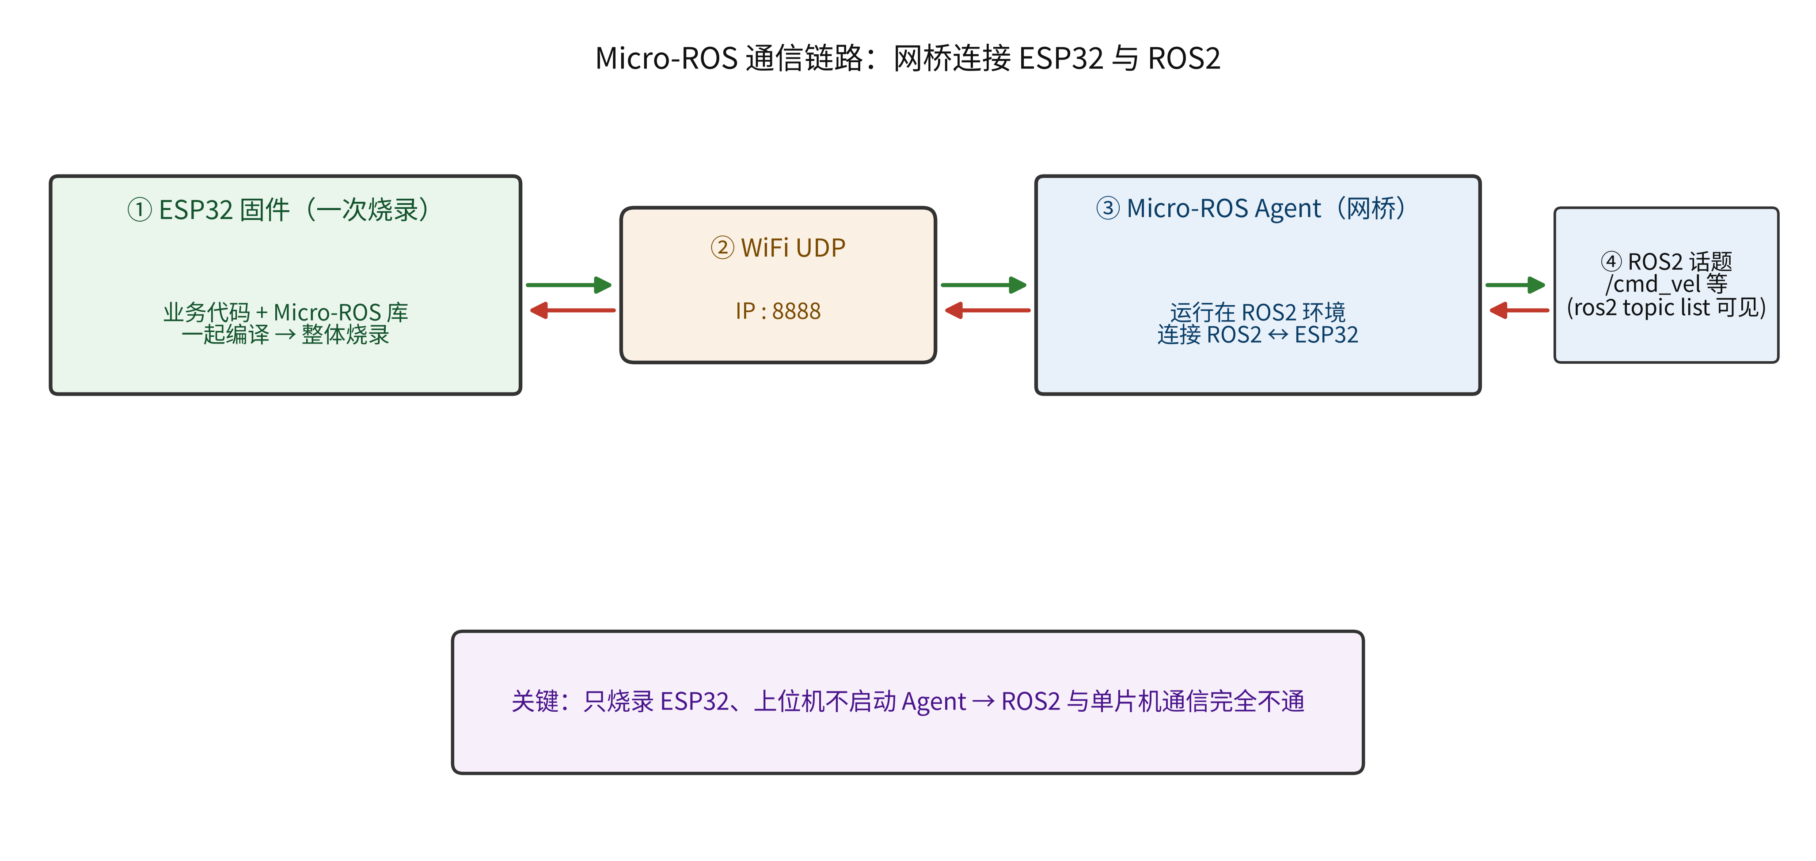
图 2 Micro-ROS 通信链路：网桥连接 ESP32 与 ROS2
① ESP32 上电连接 WiFi，自动连接 PC 的 IP:8888 端口，连接 Agent。
② ESP32 发布 Micro-ROS 消息 → Agent 转发为 ROS2 话题，上位机用 ros2 topic list 可直接看到。
③ 上位机发布 /cmd_vel 导航指令 → Agent 通过 UDP 下发给 ESP32 的 Micro-ROS 客户端，ESP32 接收后控制电机。

3.6 关键注意点
PC 与 ESP32 必须连接同一个局域网 WiFi，否则 UDP 无法通信。

4 补充课堂重点（口头讲解用）

4.1 误区一：Micro-ROS 是代码库，不是系统
很多同学的误区：以为 Micro-ROS 是单独刷到单片机里的系统。其实不是！Micro-ROS 是代码库，和小车控制代码一起编译烧录。

4.2 误区二：不启动 Agent 则通信完全不通
只烧录 ESP32 代码、上位机不启动 Micro-ROS Agent 时，ROS2 完全收不到单片机数据，指令也下发不下去，通信完全不通。Agent 是两者之间必不可少的桥梁。

4.3 双 ESP32 雷达分工的两种方案
雷达 ESP32 可以选择两种部署方案：
方案 | 做法 | 适用
方案 1：雷达也部署 Micro-ROS | 直接发布 scan 话题给 Agent | 进阶学生
方案 2（简单）：雷达仅 WiFi 透传 | 只透传原始雷达字符串，由第二个带 Micro-ROS 的 ESP32 封装成 ROS2 消息 | 基础班降低难度

